**SQL: consultas com SELECT**



O banco de dados não é utilizado apenas para armazenar dados, em alguns momentos é necessário realizar consultas ou até comunicar com outras ferramentas e sistemas para fazer relatórios, mas como tudo isso é feito? Com a **cláusula SELECT**, a principal função do SELECT é consultar/buscar os dados de uma tabela em um banco de dados.

Vamos supor que precisamos desenvolver um relatório para algum cliente/sistema ou até mesmo consultar uma informação que mostra inconsistência no sistema, mas como fazemos isso? Usando o SELECT para buscar esses dados.



## SELECT SIMPLES

A sintaxe básica do comando é:

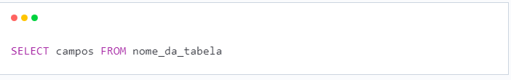

Bom, nós temos em nosso banco de dados a tabela de clientes:

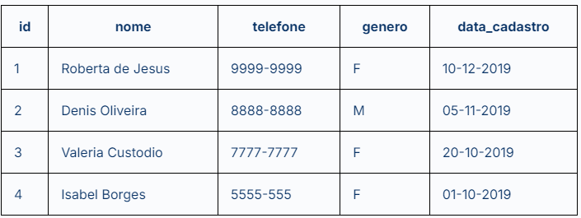

Então, para consultar podemos fazer de duas formas:

* Trazendo todos os campos:

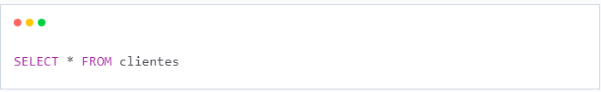

Neste comando, todos clientes são retornados.

Ou

* Trazendo alguns campos:

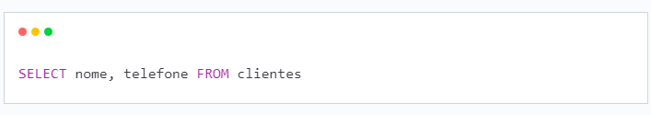

Neste comando, nome e telefone de todos os clientes são retornados.

O **asterisco** representa todos os campos. É bem prático, mas não muito utilizado. Ao usar o **asterisco** para trazer todos os campos, ele obriga o servidor do banco de dados a procurar os campos antes de trazer os dados e assim, causando uma demora no retorno da consulta.

## SELECT COM WHERE

O WHERE é utilizado no SQL para passar condições/regras de filtragem.

Vamos supor que queremos ver todos clientes do gênero feminino em nossa tabela, então, utilizamos o WHERE para realizar essa filtragem:

SELECT * FROM clientes WHERE genero = “F”

Neste comando, todos clientes do gênero feminino são retornados.

Também podemos usar **operadores lógicos** para usar mais de uma condição dentro do WHERE.

SELECT * FROM clientes WHERE genero = “F” AND nome LIKE “R%”

Neste comando, todos os clientes do gênero feminino com nomes que iniciam com **R** serão retornados.

Além do operador de igual (=) temos o **IN** e o **BETWEEN**.

* **IN**

O IN é utilizado para fazer a filtragem a partir de uma lista de buscas.

SELECT * FROM clientes WHERE genero IN id (1, 2, 3)

Neste comando, todos os clientes com id 1, 2 e 3 serão retornados.

* **BETWEEN**

O BETWEEN é utilizado para fazer buscas entre intervalos. É mais utilizado para filtrar intervalos de datas.

SELECT * FROM clientes WHERE data_cadastro BETWEEN ‘10-12-2019’ AND ‘20-10-2019’

Neste comando, todos os clientes que foram cadastrados entre essas datas serão retornados.

## LIKE

O LIKE é utilizado para buscar **strings(texto)** dentro de uma coluna com valores textuais. Podemos buscar as linhas que o **nome** inicia com uma determinada palavra, como vimos acima ou contém um certo texto.

* string: são retornadas todas as linhas que tem na coluna buscada exatamente a "string" informada no filtro. É a mesma coisa de usar o operador de igual.
* %string%: são retornadas as linhas que tem na coluna buscada a "string" informada. Podemos buscar os nomes que tem "Jesus", ou que tem alguma sílaba ou letra específica. A linha com o nome "Roberta de Jesus", contém o termo "da", então atenderia ao filtro '%de%'.
* %string: são retornadas as linhas que a coluna filtrada termina com a "string" informada. O % indica que pode ter qualquer valor no começo do campo, desde que ele termine com a “string". A linha com nome "Roberta de Jesus" atenderia ao filtro '%Jesus'.
* string%: são retornadas as linhas que o coluna filtrada começa com a “string" informada. O % indica que depois da “string” pode ter qualquer valor. A linha com nome "Roberta de Jesus", atenderia ao filtro 'Roberta%'.

## ORDER BY

O ORDER BY é utilizado para ordenação. Podemos ordenar em ordem crescente (ASC) ou em ordem decrescente (DESC).

SELECT * FROM clientes ORDER BY nome ASC

Neste comando, serão retornados todos os clientes ordenados pelo nome em ordem crescente.

Então pessoal, vimos neste artigo como fazer consultas simples apenas com o SELECT, como incrementar essas consultas criando filtros com WHERE e ordenar os dados com o ORDER BY.

Gostou deste artigo e quer conhecer ainda mais sobre banco de dados e SQL?

A [Formação Modelagem de Dados](https://cursos.alura.com.br/formacao-modelagem-dados) foi feita para você! Acesse a formação e descubra o que mais você pode fazer com banco de dados e SQL.